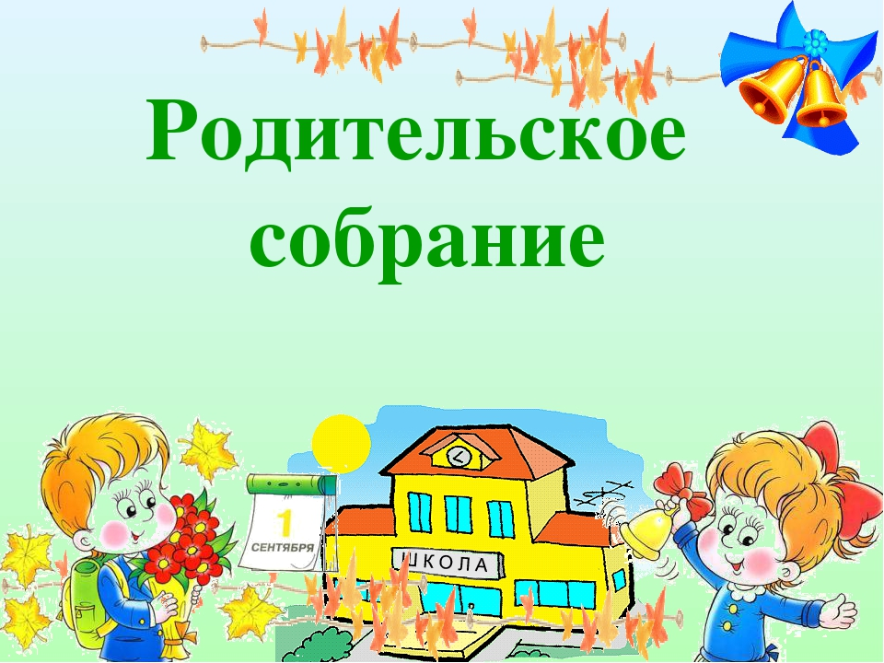

**Родительское собрание в 1 классах**

|  |  |  |  |  |
| --- | --- | --- | --- | --- |
| Класс | Кабинет | Кл.руководитель | Дата | Время |
| 1а | 208 | Крюкова Людмила Викторовна | 16.07.24 г. | 18.00 |
| 1б | 303 | Кузнецова Ирина Николаевна | 10.07.24 г. | 18.00 |
| 1в | 104 | Михалева Софья Сергеевна | 10.07.24 г. | 18.00 |

**С собой иметь бахилы, блокнот и ручку для**

**записи.**